به نام خدا

امیرفاضل کوزه گر کالجی

9931099

پاسخ تمرینات سری دوم درس پایگاه داده

1. فرض میکنیم که یک جدول پایگاه داده با تعداد n اتریبیوت داریم.

|  |  |
| --- | --- |
| σ | π |
| یک جدول(relation) برمیگرداند با n اتریبیوت و تاپلهایی که شرط گفته شده را مهیا سازند | یک جدول (relation) برمیگرداند با حداکثر n اتریبیوت که تاپلهای آن مقادیر اتریبیوت های ذکر شده در شرط عملگر هستند. |

با توجه به توضیحات بالا میدانیم جدول حاصل از عملگر σ میتواند جامع تر از عملگر π باشد ولی عکس این حرف درست نیست.

میتوان گفت که انجام عمل projection روی جدولی که حاصل از عمل selection است، همیشه جواب دارد(البته اگر حاصل selection ، تهی نباشد).

اما selection روی جدولی که projection شده است میتواند بی حواب باشد (به علت داشتن شرطی راجع اتریبیوتی که وجود ندارد).

حالات مختلف را بررسی میکنیم:

جدول زیر را در نظر بگیرید:

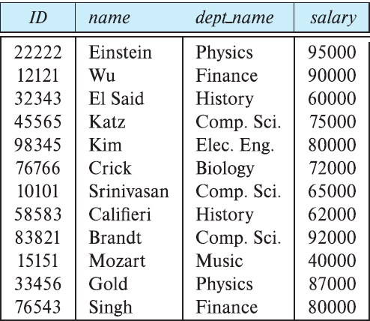

a)projection on selection:

πname,dept_name (σsalary>=9000 Instructor)

* Show the name and department name of instructors who make more or equal than 9000$

Result:

|  |  |
| --- | --- |
| name | Dept_name |
| Einstien | Physics |
| Wu | Finance |
| Brandt | Comp.sci |

b)selection on projection

σname=”Einstien”( πname,dept_name,salary Instructor)

* Select the tuple(s) in which the name attribute is equal to “Einstien”.

Result:

|  |  |  |
| --- | --- | --- |
| Name | Dept_name | Salary |
| Einstien | Physics | 95000 |

c)selection on projection

σname=”Einstien”( πdept_name,salary Instructor)

* Select the tuple(s) in which the name attribute is equal to “Einstien”.

Result:

we will have no result because attribute “name” doesn’t exist.



(𝜎𝑇1.𝐵=𝑇2.𝐵(𝑇1×𝑇2))

|  |  |  |  |
| --- | --- | --- | --- |
| T2C | T2.B | T1.B | T1.A |
| C1 | B1 | B1 | A1 |
| C2 | B1 | B1 | A1 |
| C2 | B2 | B2 | A2 |
| C3 | B2 | B2 | A2 |
| C4 | B2 | B2 | A2 |

Π𝑇1.𝐵(𝜎𝑇1.𝐵=𝑇2.𝐵(𝑇1×𝑇2))

|  |
| --- |
| B |
| B1 |
| B2 |



الف)

π e-name,street,city,(𝜎 c-name=”City Bank” ^ salary>10000$ (employee ⋈ works))

ب)

π e-name (𝜎 employee.city=company.city ((employee ⋈  company) ⋈works))

ج )

π d.e-name(𝜎 manages.m-name=employee.e-name^manages.e-name=d.e-name^employee.street=d.street^employee.city=d.city(employee ⋈ manages) ⋈(ρd(employee)))

د)

π e-name(𝜎 works.c-name!=”City Bank”^works.salary>d.salary^d.c-name=”City Bank”(works x ρd(works)))

4.

کلید خارجی یک ستون در یک جدول است که باید مقادیرش با مقادیر یک ستون دیگر در یک جدول دیگر کاملا همسان باشد. محدودیت کلید خارجی ما را وادار به تعبیه صحت ارجاعی در طراحی شِما می کند. صحت ارجاعی بدین معنی است که اگر یک ستون A در جدول 1 به ستون B در جدول 2 ارجاع دارد، لزوما ستون B باید موجود باشد.

5.

a)

انتخاب تاپل هایی از جدول Loacation که جاذبه اصلی(MainAttraction) آن، ساحل(Beach) باشد.

b)

انتخاب تاپل هایی از جدول Visited که سال آنها(Year) قبل از 2000 باشد و نمایش نام مکان آنها.

c)

در این مثال عمل rename انجام نشده و P1 نداریم ولی به طور کلی برای جواب داریم:

نمایش آیدی تاپل هایی از جدول Visited که، کشور مکان گردشگری کشور گردشگر نباشد و آن مکان، در جدول بازدید شده ها(Visited) وجود نداشته باشد یعنی قبلا بازدید نشده باشد و آیدی گردشگر با هیچکدام از آیدی اشخاصی که یک مکان را بازدید کرده اند، یکی نباشد.

d)

نمایش آیدی شخص و نام مکان از جدول Visited برای شخصی که اخیرا و دیرتر از همه(most recent) یک مکان را بازدید کرده است.

6.

الف)

π S_name(σ Supplier.S_city=d.S_city^d.S_ID=59(Supplier x ρd(Supplier)))

ب)

π S_name(σ S_city=”tehran”^P_ID=null(Supplier [](https://www.guru99.com/relational-algebra-dbms.html#15) Supply))

ج)

π S_name(σ P_color=”blue”((Supplier ⋈ Supply) ⋈ Product))

د)

π 𝑠_𝑛𝑎𝑚𝑒 (Supplier ⋈ Supply⋈ Product) –

π 𝑠_𝑛𝑎𝑚𝑒 (σ 𝑝_𝑐𝑜𝑙𝑜𝑟="𝑏𝑙𝑢𝑒" (Product⋈Supply)⋈Supplier)